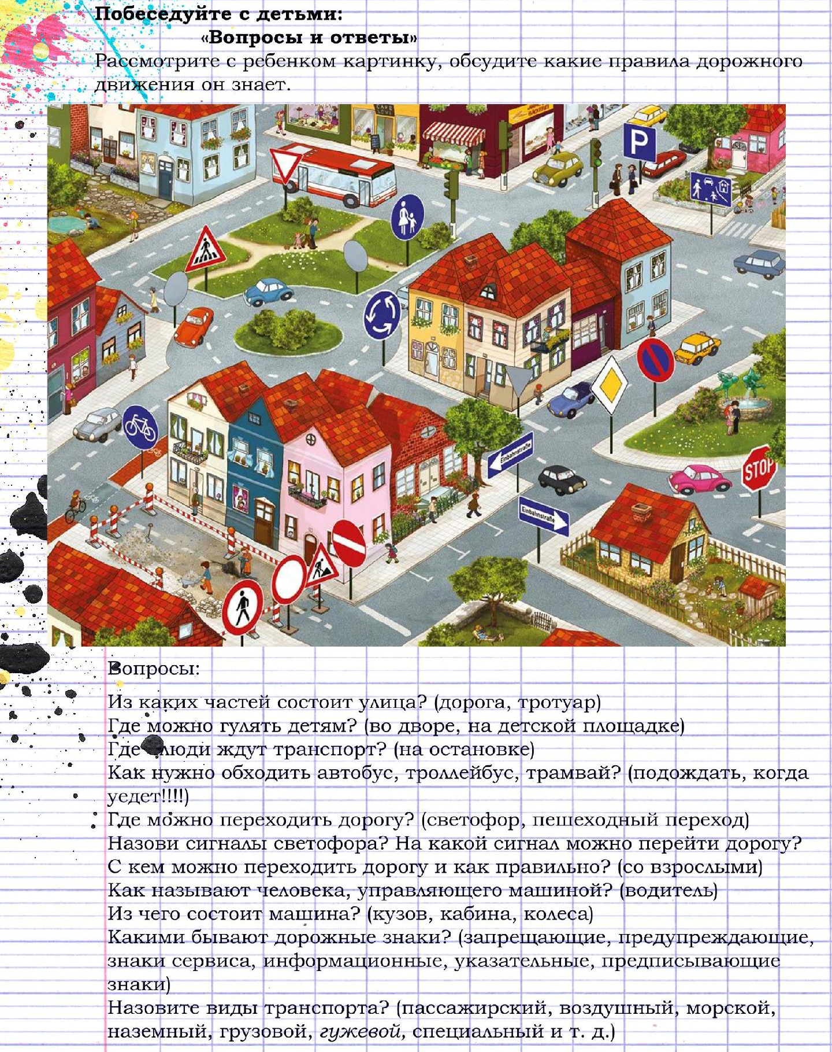
Тема: «Правила дорожные, всем нам знать положено!»
с 12.05-15.05.2020 г.
подготовительная группа

Воспитатели: Толоманенко Е.Л., Колесникова Ю.В.
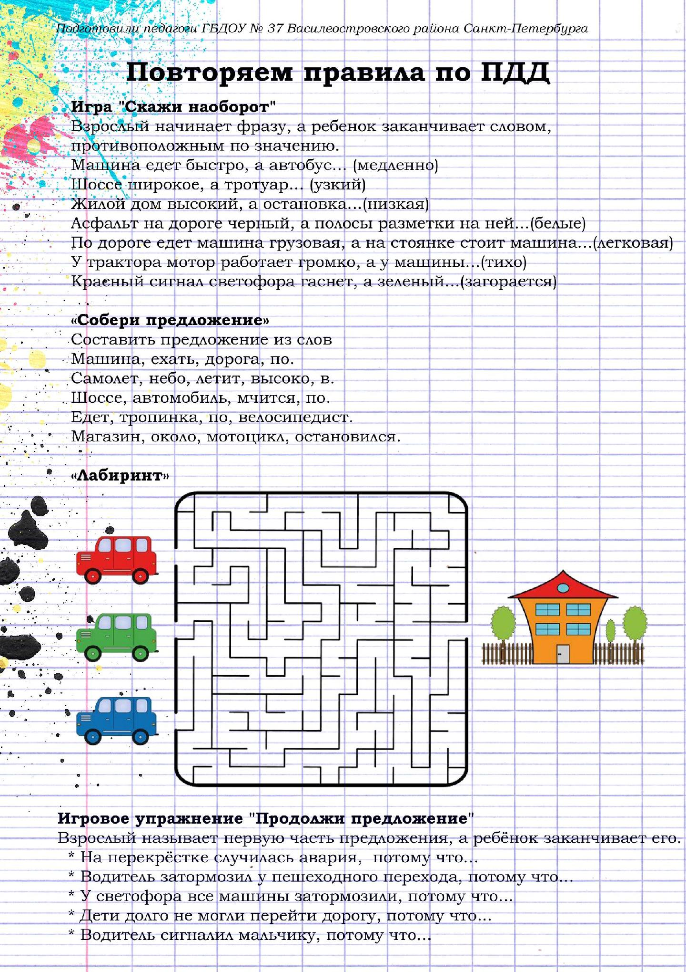

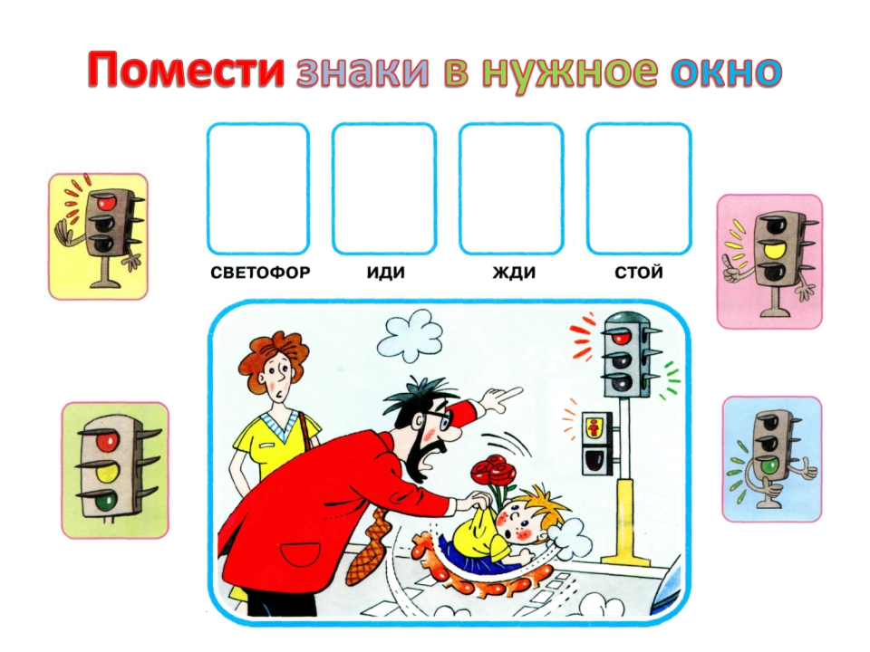

Лепим вместе с детьми «Машина»
Разгадаем кроссворд

Разгадай кроссворд

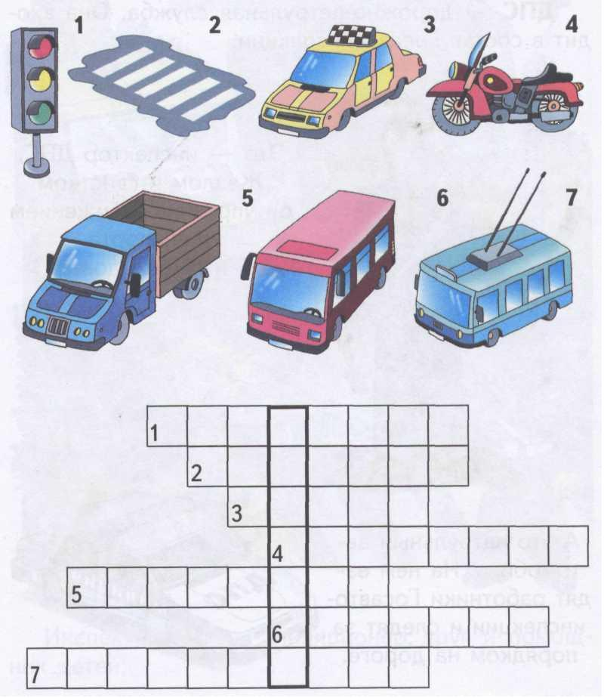

Лепим вместе с детьми «Машина»
Лепим вместе с детьми «Машина» (плоскостная лепка)

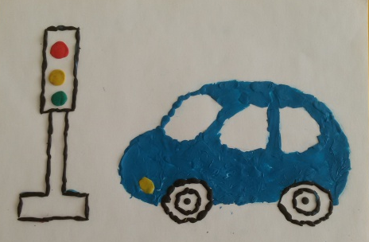

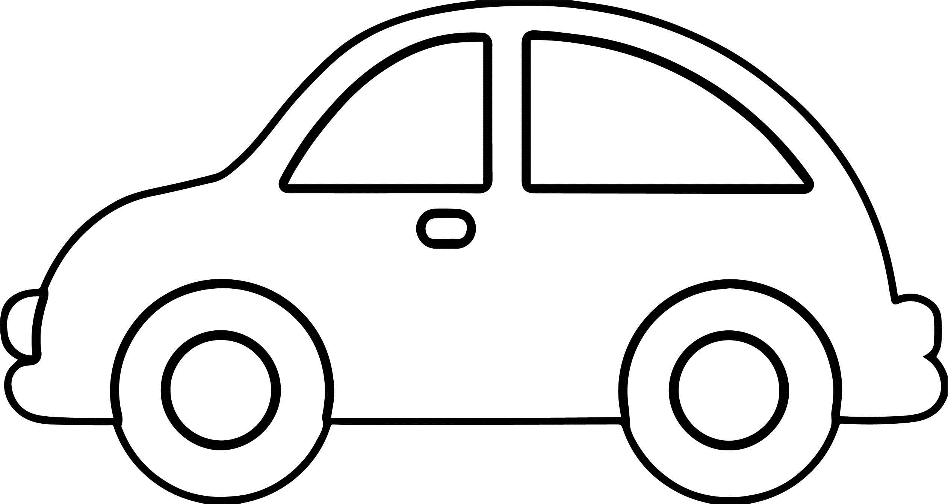

Конструируем из бумаги «Машина»

Конструируем из трубочек и пуговиц «Машина»
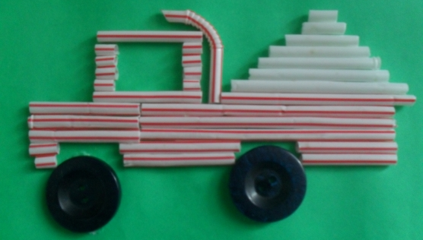
Рисуем вместе с детьми «Улицы нашего города»
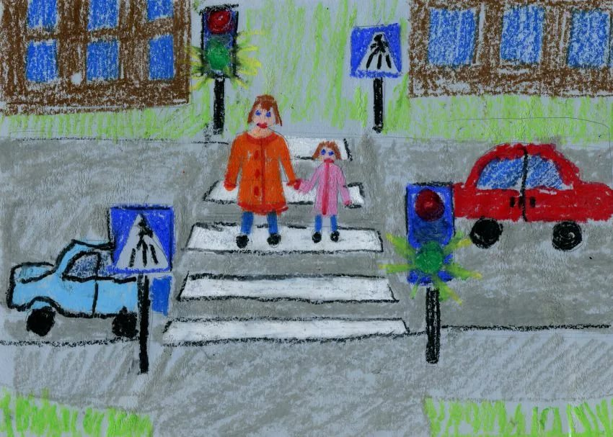

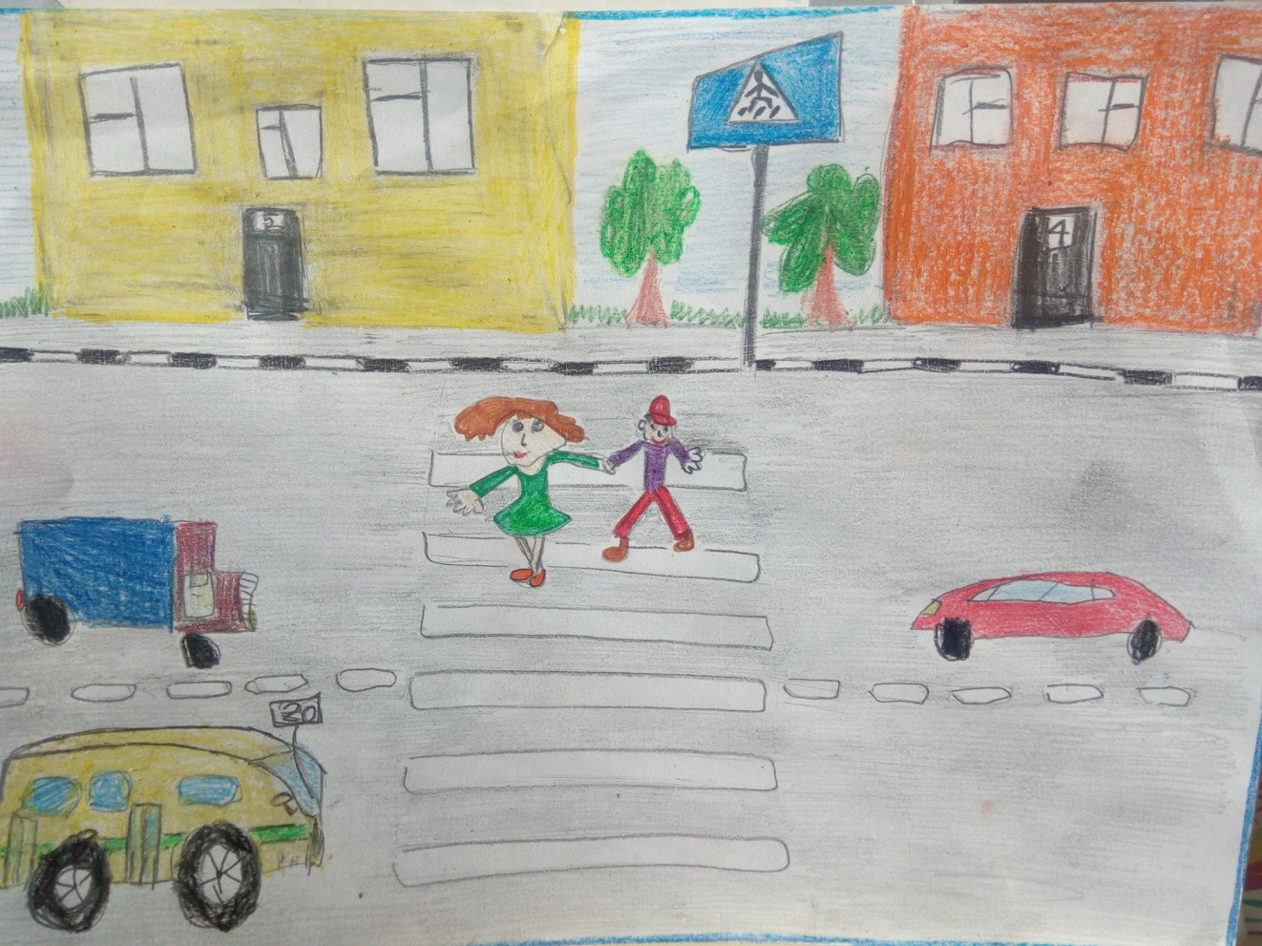

Закрепляем знания по элементарным математическим представлениям:

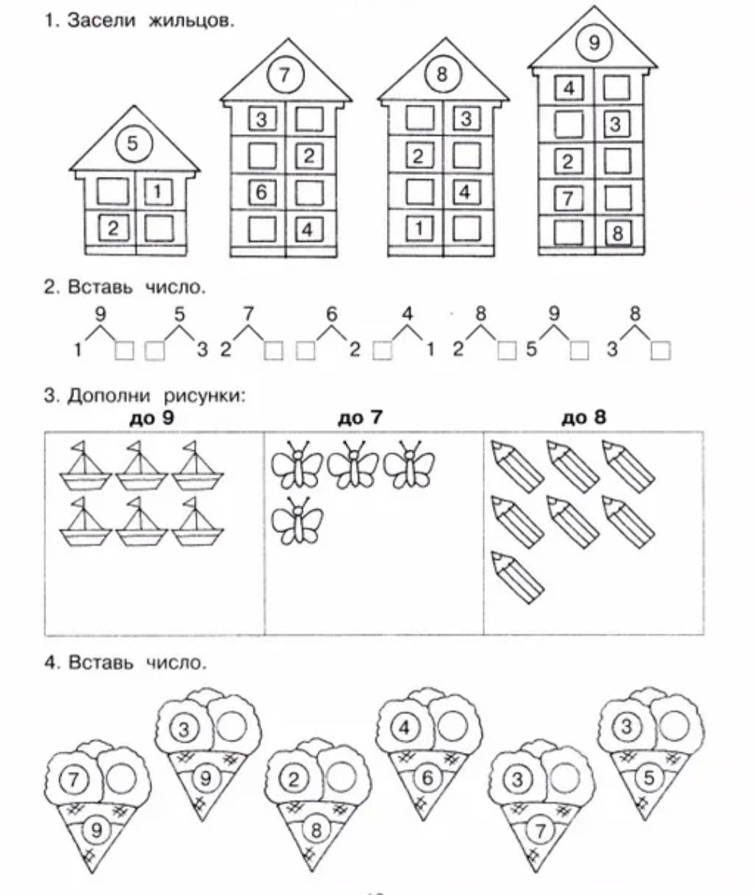

Расставь знаки в соответствии с образцом (задание на время - 5 минут)
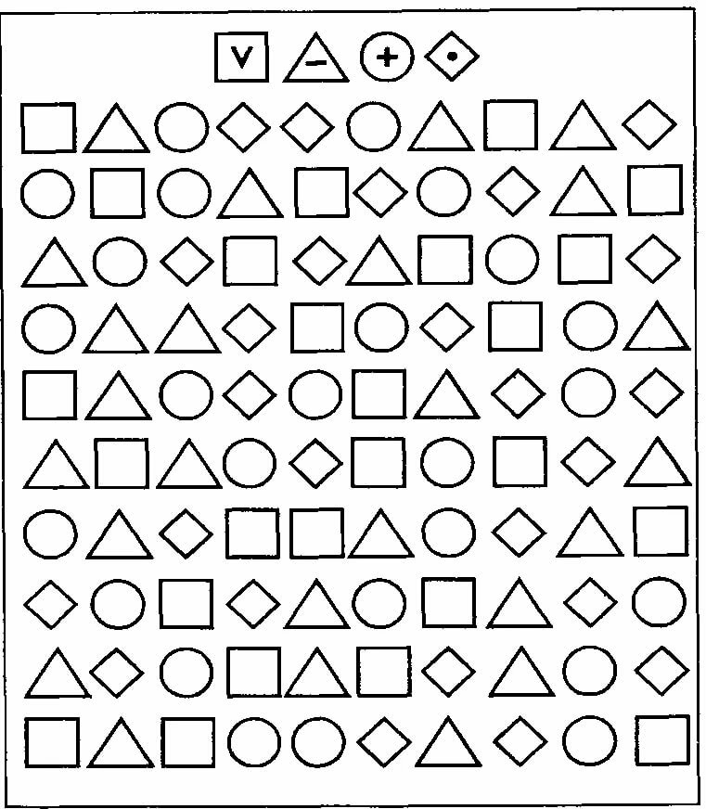

Обучение грамоте:

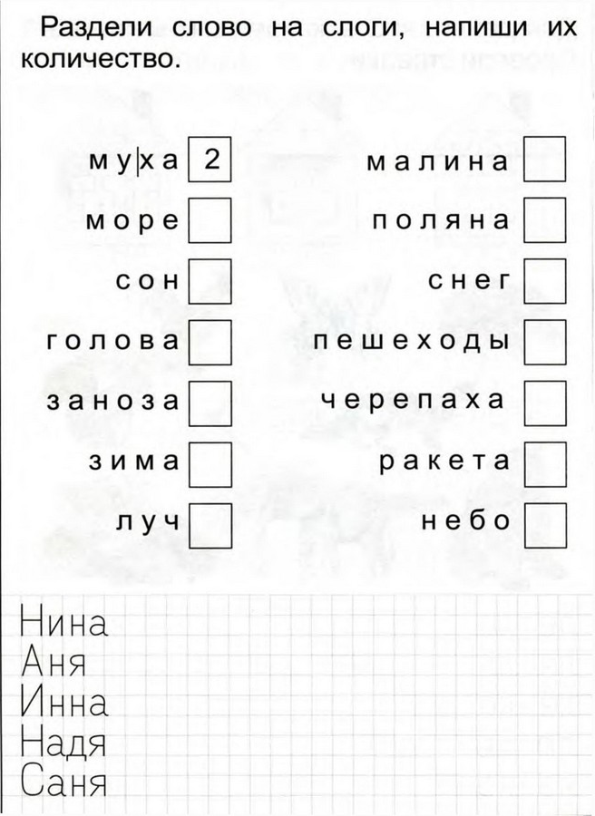

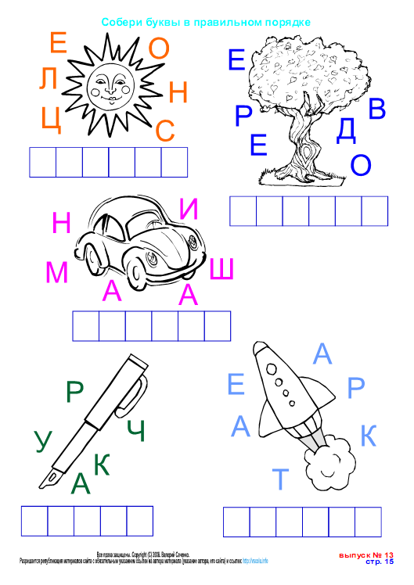

Выучите песню и спойте вместе с детьми «Этот мир состоит из пешеходов»:

https://www.youtube.com/watch?v=zE1D7AqWLhU

Этот мир состоит из пешеходов,
Из машин и из шоферов,
И, конечно, из дорог.
Чтобы все в этом мире жили дружно,
Непременно всем нам нужно,
Жить по Правилам, дружок!
Соблюдайте их, друзья,
Нам без них никак нельзя.
Пешеходы и шоферы
Правила Дорожного Движения!
Пешеходы и шоферы
Правила Дорожного Движения!
Светофор нам мигнет зеленым глазом,
И замрут машины сразу,
И пойдем мы на урок.
Красный свет - надо вам не торопиться,
Надо всем остановиться,
Это Правило дорог!
Соблюдайте их, друзья,
Нам без них никак нельзя.
Пешеходы и шоферы
Правила Дорожного Движения!
Пешеходы и шоферы
Правила Дорожного Движения!
Соблюдайте их, друзья
Нам без них никак нельзя
Пешеходы и шоферы
Правила Дорожного Движения!
Пешеходы и шоферы
Правила Дорожного Движения!

Предложите ребенку сделать зарядку с отрядом Юных помощников инспекторов

https://youtu.be/meNC3EFPt10

